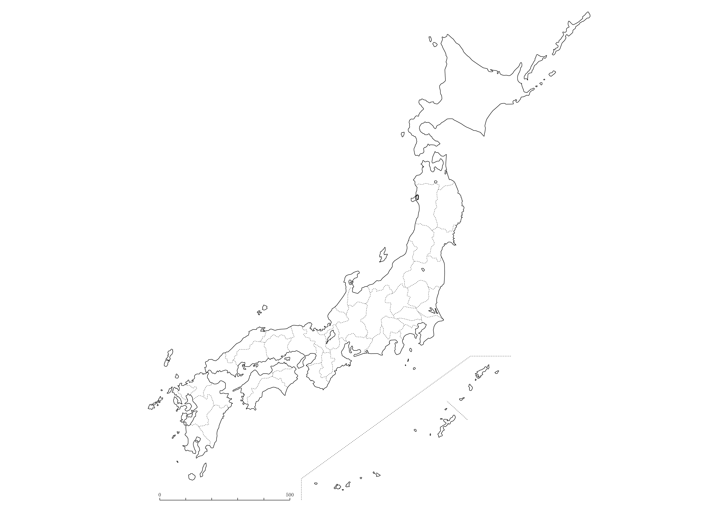
年 月 日
年 月 日
年 月 日
年 月 日
常磐自動車道
守谷SA 下り
（茨城県守谷市）
常磐自動車道
守谷SA 上り
（茨城県守谷市）
常磐自動車道
谷田部東PA 上り
（茨城県つくば市）

常磐自動車道
谷田部東PA 下り
（茨城県つくば市）
年 月 日
年 月 日
年 月 日
年 月 日
常磐自動車道
千代田PA 下り
（茨城県かすみがうら市）
常磐自動車道
千代田PA 上り
（茨城県かすみがうら市）

常磐自動車道
美野里PA 上り
（茨城県小見玉市）

常磐自動車道
美野里PA 下り
（茨城県小見玉市）
年 月 日
年 月 日
年 月 日
年 月 日
常磐自動車道
友部SA 下り
（茨城県笠間市）
常磐自動車道
友部SA 上り
（茨城県笠間市）
常磐自動車道
東海PA 上り
（茨城県那珂郡東海村）

常磐自動車道
東海PA 下り
（茨城県那珂郡東海村）
年 月 日
年 月 日
年 月 日
年 月 日
常磐自動車道
日立中央PA 下り
（茨城県日立市）
常磐自動車道
日立中央PA 上り
（茨城県日立市）

常磐自動車道
中郷SA 上り
（茨城県北茨城市）

常磐自動車道
中郷SA 下り
（茨城県北茨城市）
年 月 日
年 月 日
年 月 日
年 月 日
常磐自動車道
関本PA 下り
（茨城県北茨城市）
常磐自動車道
関本PA 上り
（茨城県北茨城市）

常磐自動車道
四倉PA 上り
（福島県いわき市）

常磐自動車道
関本PA 下り
（茨城県北茨城市）

